學務週報
德明財經科技大學110學年度第2學期第10週 04/25~05/01
每週一公告於學務處課指組網頁及各系公佈欄，請妥善運用。

日間部本週活動 04/25-05/01
一、04/25(一)～05/13(五)辦理「謝謝有你的日常」愛的告白活動，歡迎有興趣同學至學輔中心（伯南館3樓）報名，詳情請洽學輔中心或參閱網站，對象：全校同學。（學輔中心）
二、04/26(二) 17:10-19:30辦理「剛剛好的安慰」專題講座，歡迎有興趣同學至學輔中心（伯南館3樓）報名，詳情請洽學輔中心或參閱網站，對象：全校同學。（學輔中心）
三、04/27(三)12:10-17:00辦理「療心抒壓~手作襪娃工作坊」，名額有限，歡迎有興趣同學至學輔中心（伯南館3樓）儘早報名，詳情請洽學輔中心或參閱網站，對象：全校同學。（學輔中心）
四、04/27(三)12:30-15:30學輔中心提供精神科醫師「心理健康諮詢」駐診服務，若有需要諮詢請事先聯繫學輔中心預約時間（分機2231、2235、2236），歡迎善加利用，對象：全校師生。（學輔中心）
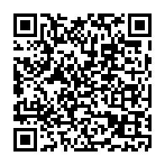
五、即日起～05/16(一)「日日是好日」徵文競賽活動，對象：全校學生。（學輔中心）
「日日是好日」
徵文競賽QRcode

六、4/27（三）【全校期中清潔日】，請各班同學於當天進行教室大掃除，當天沒有課的班級，請於當週擇一日進行大掃除。(衛保組)
七、4/28(四)12：30【急救教育有獎徵答活動-抽獎日】，地點：A119衛生保健組，對象：全校學生。（衛保組）
八、4/29(四) 12：30【愛地球、重健康、惜生命有獎徵答活動-抽獎日】，地點：A119衛生保健組，對象：全校學生。（衛保組）
九、4/28(三)18:00~20:00【生活禮儀講座-溝通行不行】；地點：四合院B218教室；參加對象：全校師生均可參加。(生輔組)

日間部下週活動 05/02-05/08
一、05/14(六)9:00-16:00辦理「圓圈繪畫~自我成長工作坊」，名額有限，歡迎有興趣同學至學輔中心（伯南館3樓）儘早報名，詳情請洽學輔中心或參閱網站，對象：全校同學。（學輔中心）
二、05/21(六)9:00-16:00辦理「守『護』關係~護唇膏DIY x依附關係工作坊」，名額有限，歡迎有興趣同學至學輔中心（伯南館3樓）儘早報名，詳情請洽學輔中心或參閱網站，對象：全校同學。（學輔中心）
三、即日起～06/17（五），學輔中心推出集點贈獎活動，凡參與學輔中心活動即可獲得點數，並獲贈精美禮物，數量有限，贈完為止，詳情請洽學輔中心或參閱網站，對象：全校同學。（學輔中心）
四、5/4(三)14:00~15:30【宿舍寢室室長大會】，地點：伯南館二樓團體視聽教室，對象:宿舍室長以上自治幹部。(生輔組)

進修部本週活動 04/25-05/01
一、04/25(一) ～05/13(五)辦理「謝謝有你的日常」愛的告白活動，歡迎有興趣同學至學輔中心（伯南館3樓）報名，詳情請洽學輔中心或參閱網站，對象：全校同學。（學輔中心）
二、04/26(二) 17:10-19:30辦理「剛剛好的安慰」專題講座，歡迎有興趣同學至學輔中心（伯南館3樓）報名，詳情請洽學輔中心或參閱網站，對象：全校同學。（學輔中心）
三、04/27(三)12:10-17:00辦理「療心抒壓~手作襪娃工作坊」，名額有限，歡迎有興趣同學至學輔中心（伯南館3樓）儘早報名，詳情請洽學輔中心或參閱網站，對象：全校同學。（學輔中心）
四、04/27(三)12:30-15:30學輔中心提供精神科醫師「心理健康諮詢」駐診服務，若有需要諮詢請事先聯繫學輔中心預約時間（分機2231、2235、2236），歡迎善加利用，對象：全校師生。（學輔中心）
五、即日起～05/16(一)「日日是好日」徵文競賽活動，對象：全校學生。（學輔中心）
「日日是好日」
徵文競賽QRcode

六、5/2-6/2【健康性福站】有獎徵答活動，地點：A119衛生保健組，對象：全校學生。（衛 保組）
七、5/5(四)10：00-18：00【德明熱血傳愛~捐血活動】，地點：椰林大道，對象：全校師生。（衛保組）

進修部下週活動 05/02-05/08
一、05/14(六)9:00-16:00辦理「圓圈繪畫~自我成長工作坊」，名額有限，歡迎有興趣同學至學輔中心（伯南館3樓）儘早報名，詳情請洽學輔中心或參閱網站，對象：全校同學。（學輔中心）
二、05/21(六)9:00-16:00辦理「守『護』關係~護唇膏DIY x依附關係工作坊」，名額有限，歡迎有興趣同學至學輔中心（伯南館3樓）儘早報名，詳情請洽學輔中心或參閱網站，對象：全校同學。（學輔中心）
三、即日起～06/17（五），學輔中心推出集點贈獎活動，凡參與學輔中心活動即可獲得點數，並獲贈精美禮物，數量有限，贈完為止，詳情請洽學輔中心或參閱網站，對象：全校同學。（學輔中心）
全校宣導事項

課指組
一、獎助學金訊息
請同學務必養成習慣，定時流覽課指組網頁相關獎助學金訊息，以免擔誤時效，影響自身權益。(課指組)

生輔組
反詐騙-詐欺集團騙取金融帳戶（卡片）
詐欺集團為取得人頭帳戶，在社群網站以紓困貸款話術騙取民眾金融帳戶，以供詐欺犯罪不法所得匯款之用，內湖波麗士溫馨提醒，金融帳戶之存摺及提款卡屬於個人重要物品，無論任何原因，千萬不可以隨意交由他人使用，否則即可能成為詐欺集團共犯；此外，對於金融帳戶內莫名多出來的款項，要記得趕快報警處理，千萬不要有占為己有或依詐欺集團指示轉帳或提領交付，請務必提高警覺。
【案例 取自民眾日報】https://today.line.me/tw/v2/amp/article/2Q5mP6
(內湖分局提供 內湖波麗士相關宣導連結如下：https://m.facebook.com/923217757717683/posts/4963267360379349/?d=n)
學生打工安全須知
相信不少同學在課堂之餘以“打工”增加社會經驗，不過千萬別忘了注意打工的安全，以免誤入虎口：
注意事項
一、盡量在熟悉的環境裡：尋找熟悉的環境裡，雇主、或是同事當中有熟悉的人，比較不會被雇主惡意地佔便宜。就算發生意外，也比較有人照應。
二、別被不實廣告宣傳迷惑：當你看見：高獎金、工作輕鬆、免經驗…這些字眼時，千萬要非常、非常警惕！攜伴同行、眼睛放亮面試時盡量攜伴同行，一起發揮三個臭皮匠的精神，好好觀察工作環境、雇主的說詞。
三、絕對、絕對別把錢與身分證掏出來：沒有任何一家正派經營的公司，會在面試員工時要求員工繳交保證金、訓練費、產品工本費…等任何名義的費用。還有，在正式被一家公司任用之前，要求繳交身分證也是不當的要求。他很有可能把你當成逃漏稅、甚至其他不法行為的人頭。
四、誤入不正當行業：到性行業或違法的事業去打工，會染上不當習性，或是使生活作習改變，不再參與家庭生活，減少與同學互動，生活變得委靡不振。
五、誤觸法律：販賣違禁藥或電腦大補帖等等，均為違法行為，在不當場所打工，不但會連累父母親，自己前途也因貪得數百元小小利益而報廢。

衛保組
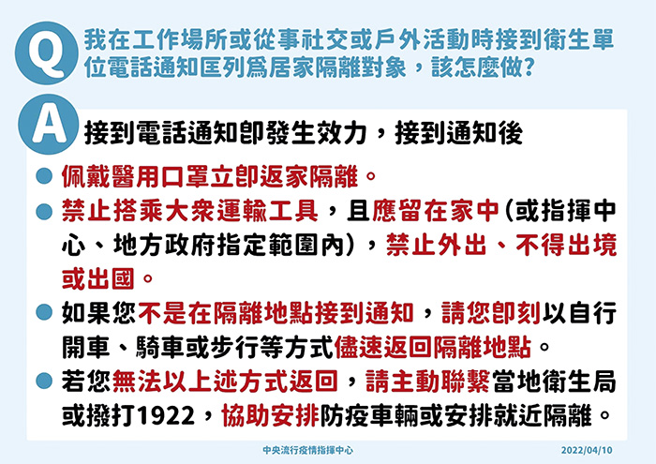
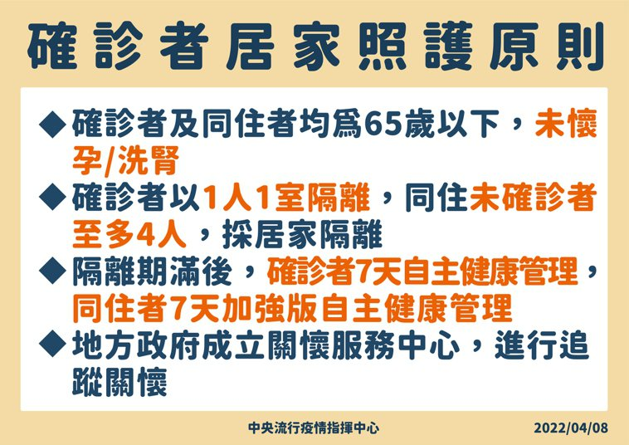

學輔中心
10種最能放鬆壓力的簡單方法
人生活在世上，總是會面對來自各領域不同的壓力，研究發現，找到一些能幫助自己釋放壓力的方法，能讓人維持進步的動力，科學家就證實，以下的10種方法能幫助放鬆，試著維持這些習慣，你會更容易懂得放下。
1、冥想
冥想是一種心性放鬆的方式，透過穩定的呼吸與屏除雜念，人腦的情緒會有很明顯的變化，冥想時，人體的呼吸、血壓、大腦物質都會維持在最平靜的狀態，代謝也會有所改變，自然而然能抗憂鬱和抑鬱。
2、規律運動
放鬆心靈的關鍵是先放鬆身體，因為放鬆的肢體會散發出平靜的信號，幫助減少精神緊張。規律運動是最有效的放鬆方式，大腦會釋放腦內啡，讓人們覺得快樂，加速代謝後的結果，自然能忘掉各種壓力。
3、洗熱水澡
如果你覺得工作壓力大到令人難堪，不妨嘗試洗個熱水澡，緊繃情緒很快就能得到釋放，熱水可以幫助血管擴張，增加血液含氧量，進而減少因壓力造成的肌肉緊繃和疼痛，同時也能放鬆身體和心靈。
4、花更多時間與寵物相處
人們在和寵物相處時，人體會散發一種化學激素，這種激素能降低血壓、舒緩緊張情緒，而寵物本身的各種可愛模樣，讓人看了也開心，自然而然就快樂。
5、深呼吸
當我們焦慮、壓力、緊張時，人們的呼吸會急促且短暫，血液中的含氧量變得不高，情緒會更加緊繃。相反的，深呼吸可以幫助養氣提供到你的大腦，刺激副交感神經系統，它能減緩心率，放鬆壓力的窒息感。
6、閉上眼睛，想像最喜歡的旅遊地點
心理學家建議，每個人每天至少花費15分鐘來做一下白日夢──想像自己沉靜在風光明媚的花海間、陽光燦爛的海岸、或充滿芬多精的森林中，這不僅能幫助提升注意力，也能暫時讓自己忘掉工作的煩惱。
7、實際上去渡假
當工作的階段性任務告一段落，旅遊絕對是實際上最能幫助充電的方式，關掉手機、遠離網路，陶醉在異鄉異國的人情文化魅力中，這也是旅遊如此受歡迎的關鍵。研究曾經調查「沒有休假」、「放假」、「放長假」的人心情情緒對比，發現那些感到「非常放鬆」的人，至少假期要持續2個星期以上。
8、聽音樂
人在緊張的情況下，聽音樂可以使得神經系統更容易恢復，不論是古典樂的緩和節奏，或是流行歌曲中扣人心弦的台詞，找尋到自己喜歡、陶醉的音樂，是種舒緩的管道──想像歌手唱出自己的心聲，宣洩過後，一切都能雨過天晴。
9、嘗試塗鴉、繪畫
藝術治療是一種放鬆技巧，這種壓力釋放方式可以幫助緩和情緒、集中注意力，這也是市面上愈來愈多著色繪本受歡迎的主因。此外，如果不會畫畫、沒有藝術天份也沒關係，因為重點是可以天馬行空地勾勒想像中的世界，療癒壓力的創傷。
10、給自己一點獨處的時間
智慧型手機帶給我們極大的方便，也讓生活變得更寫意自在，但它強烈的制約性已改變人們日常，我們活在手機桎梏的無形陰影下，壓力自然也不斷提高。現代人更應該放下手機，享受自我的孤獨，獨處能幫助認識真我，刺激思考與想像力，還能強化同情心與同理心，無論是對工作、生活都有莫大幫助。
資料來源：https://www.gvm.com.tw/article/37057

※學生輔導中心提供全校師生個別諮商及心理測驗的服務，歡迎你到學輔中心。
★開放時間：週一～週五 8：20～19：30 （中午不休息）
★歡迎預約：（02）2658-5801分機2231、2235、2236
地 點：總圖書館3樓

品格教育中心

Q：「你情我願」會構成性侵害嗎？
A：性自主權─以 16歲為界
滿16歲男女有性自主權，可自己決定是否要與他人發生性行為。
若對未滿16歲之人為性行為，則涉及刑法第227條對未成年人為性交猥褻罪。

刑法第227條 (對未成年人為性交猥褻罪)
對於未滿14歲之男女為性交者，處3年以上10年以下有期徒刑。
對於未滿14歲之男女為猥褻之行為者，處6月以上5年以下有期徒刑。
對於14歲以上未滿16歲之男女為性交者，處7年以下有期徒刑。
對於14歲以上未滿16歲之男女為猥褻之行為者，處3年以下有期徒刑。

Q：如何預防約會性侵？
A：
1.結伴同行，或在約會前先告訴你信任的朋友並保持聯絡。
2.挑選人多及安全的地方並隨時帶行動電話，與外界保持聯繫。
3.身體自主權不可被侵犯。任何人都沒有權力強迫你做你不想做的事，假如你不想讓對方撫摸或親吻，就可以說「把你的手拿開」、「不要摸我」或「假如你不尊重我，我就會馬上離開」。
4.要給對方明確的訊息，且要堅定明確表達你的意思。
5.不要喝來路不明的飲料。中途離座盥洗如廁後，避免食用桌上的食物及飲料。
6.保持清醒，不要喝醉。酒和藥物通常與約會強暴有關係的。當約會時飲酒過量或服用迷幻性藥物，將帶來嚴重的後果，如果你要喝酒，請自我控制，至少要能自己清醒的回家，不要依賴別人「照顧」你回家。
7.信任你的感覺。如果你有任何「不好的感覺」，相信你的內在警訊，閃得遠遠的。如果你覺得有壓力、緊張、情況開始失控時，趕快離開。

Q：性騷擾別人，我可能負擔哪些責任？
A：
1.刑事責任：
性騷擾防治法§25
意圖性騷擾，乘人不及抗拒而為親吻、擁抱或觸摸其臀部、胸部或其他身體隱私處之行為者，處二年以下有期徒刑、拘役或科或併科新臺幣十萬元以下罰金。
2.民事責任：
民法§184
因故意或過失，不法侵害他人之權利者，負損害賠償責任。故意以背於善良風俗之方法，加損害於他人者亦同。
民法§195
不法侵害他人之身體、健康、名譽、自由、信用、隱私、貞操，或不法侵害其他人格法益而情節重大者，被害人雖非財產上之損害，亦得請求賠償相當之金額。其名譽被侵害者，並得請求回復名譽之適當處分。
性騷擾防治法§9
對他人為性騷擾者，負損害賠償責任。
前項情形，雖非財產上之損害，亦得請求賠償相當之金額，其名譽被侵害者，並得請求回復名譽之適當處分。
3.行政責任：
社會秩序維護法§83
有左列各款行為之一者，處新臺幣六千元以下罰鍰：
一、故意窺視他人臥室、浴室、廁所、更衣室，足以妨害其隱私者。
二、於公共場所或公眾得出入之場所，任意裸體或為放蕩之姿勢，而有妨害善良風俗，不聽勸阻者。
三、以猥褻之言語、舉動或其他方法，調戲他人者。
性騷擾防治法§20
對他人為性騷擾者，由直轄市、縣 (市) 主管機關處新臺幣一萬元以上十萬元以下罰鍰。
性騷擾防治法§21
對於因教育、訓練、醫療、公務、業務、求職或其他相類關係受自己監督、照護之人，利用權勢或機會為性騷擾者，得加重科處罰鍰至二分之一。
性別平等教育法§25
依相關法律或法規規定自行或將行為人移送其他權責機關，予以申誡、記過、解聘、停聘、不續聘、免職、終止契約關係、終止運用關係或其他適當之懲處。行為人應接受心理輔導之處置，並得命其為下列一款或數款之處置：
一、經被害人或其法定代理人之同意，向被害人道歉。
二、接受八小時之性別平等教育相關課程。
三、其他符合教育目的之措施。

【乘坐電梯一般禮儀】宣導事項：
1、在電梯內應避免高談闊論及嘻鬧玩耍，也不可隨意丟棄隨身之垃圾。
2、當進出電梯時若發現有人幫忙按開關鍵，要記得道謝，來鼓勵大家養成互助、服務的精神。

